Педагогические работники,
имеющие ГОСУДАРСТВЕННЫЕ НАГРАДЫ РТ

Почетное звание «Заслуженный учитель школы РТ»



"Заслуженный учитель Республики Татарстан"- высокопрофессиональным учителям, преподавателям, воспитателям и другим работникам дошкольных учреждений, общеобразовательных учреждений всех видов, учреждений дополнительного (внешкольного) образования, детских домов, учреждений начального и среднего профессионального образования, учреждений высшего педагогического образования, институтов повышения квалификации работников образования, органов управления образованием, научно-исследовательских институтов системы образования - за заслуги в педагогической и воспитательной деятельности, обеспечивающей получение обучающимися и воспитанниками глубоких знаний, развитие и совершенствование их творческого потенциала, в создании инновационных учебно-методических пособий, программ, авторских методик, в участии в научно-методическом обеспечении образовательного процесса работающим по специальности не менее 10 лет.

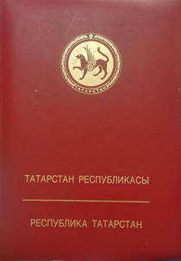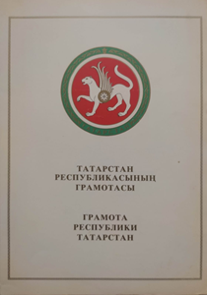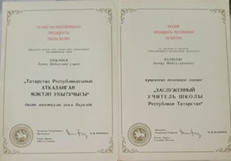
Из личного архива Низмеева З.Ш. 1996. Елховская шк.
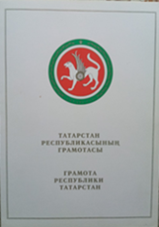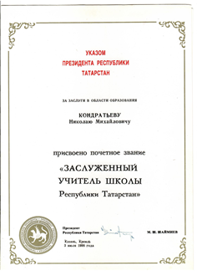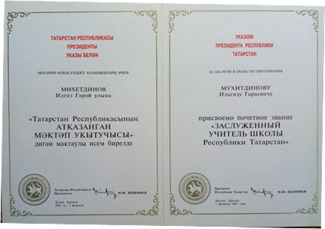
Из личных архивов:
Кондратьева Н.М.1998г. Кузайкинская шк., Мухитдинова И.Г. 2003г. Новокашировская шк.

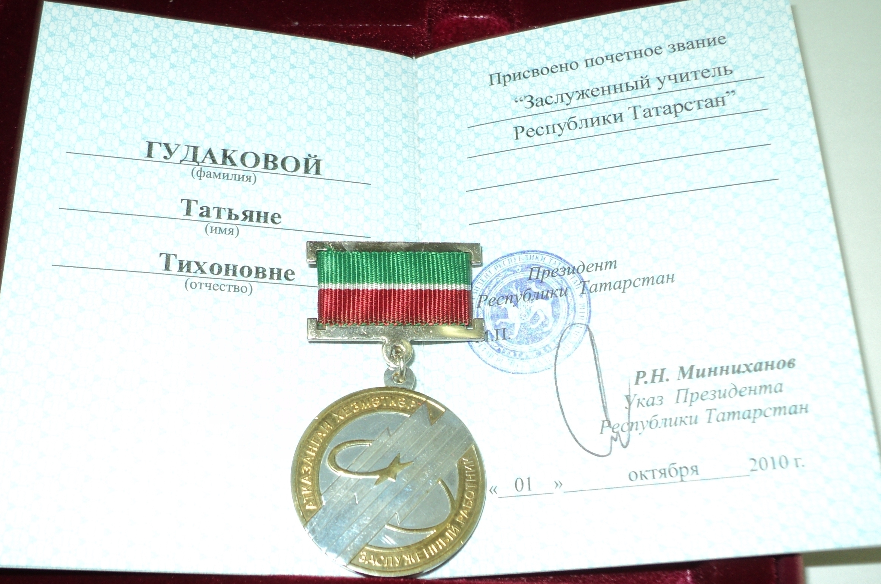 Из личного архива
Гудаковой Т.Т.2010г. ДОУ №36
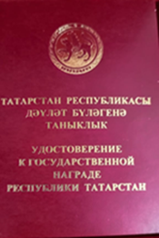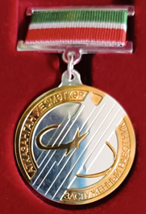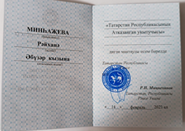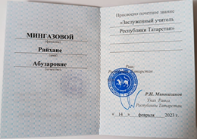
Из личного архива Мингазовой Р.А..2023г. ДОУ №57

 | Средняя общеобразовательная школа №3 | Перминова Галина Васильевна | 2001
 |  | Салахов Ильяс Рахимзянович | 2007
 |  | Бадеева Любовь Георгиевна | 2021
 | Средняя общеобразовательная школа №6 | Бочкарев Николай Афанасьевич | 1994
 | Средняя общеобразовательная школа №7 | Юсупова Миннезария Нигматулловна | 2001
 | Средняя общеобразовательная школа №10 | Хайруллина Назиба Шайхрамовна
 |  | Мингазова Гульсум Гумеровна
 | Средняя общеобразовательная школа №12 | Ахметшина Фарида Махмутовна
 | Лицей-интернат №1 | Исмагилова Зульфия Минсалиховна
 |  | Чебарева Елена Евгеньевна
 | Альметьевский детский дом | Пузанова Раиса Алексеевна | 1981
 |  | Шакиров Ядкар Абдуллович | 1998
 | Елховская СОШ | Низмеев Замир Шайхутдинович | 1996
 | Ерсубайкинская ООШ | Мирзаянова Могазира Багазитовна
 | Кузайкинская СОШ | Новиков Николай Семенович | 1991
 | Кузайкинская СОШ | Кондратьев Николай Михайлович | 1998
 | Новокашировская СОШ | Шарипов Абдулла Загретдинович
 |  | Мухитдинов Ильгиз Гараевич | 2003
 | Новоникольская СОШ | Прохорова Татьяна Андреевна | 2021
 |  | Марданшина Анна Андреевна | 2013  2021
 | Старомихайловская СОШ | Муртазин Надил Карамович | 2007
 | Старосуркинская СОШ | Лисина Лидия Савельевна | 1999
 | Альметьевская специальная общеобразовательная школа №19 | Чумаков Владимир Петрович | 2003
 | Русско - Акташкая специальная (коррекционная) общеобразовательная школа - интернат VIII вида | Галявов Гапбас Касимович | 1987
 | МБДОУ ЦРР №36 «Волшебный дворец» | Гудакова Татьяна Тихоновна | 2010
 | МБДОУ ЦРР №57 «Соловушка» | Мингазова Райхана Абузаровна | 2023

